
成绩：

实 验 报 告

课程名称： | 计算机组成原理
实验项目： | 存储器实验
姓 名： | 梁震宇
专 业： | 软件工程
班 级： | 软件24- 4 班
学 号： | 2404060404

计算机科学与技术学院

2025 年 10 月 31日
实验一 存储器实验

一、实验目的
1．了解程序存储器EM 的工作原理及控制方法
2．了解存储器读写方法。
二、实验要求
利用Logisim设计存储器电路结构，通过控制信号进行存储器的读写。
三、实验原理
设计存储器读写电路，将MAR提供的地址对应单元写入数据，将该单元的数据读出。
内存中通常存放指令和数据，当内存存放指令时，将指令送指令总线；当内存存放数据时，将数据送数据总线。
如图所示一片容量为256X8位的RAM，共有8根地址线，输入输出数据线各8根，读写控制信号线（M2，M3，高电平有效），时钟信号C1上升沿触发。存储器的地址由MAR提供。数据读出暂存MDR里。
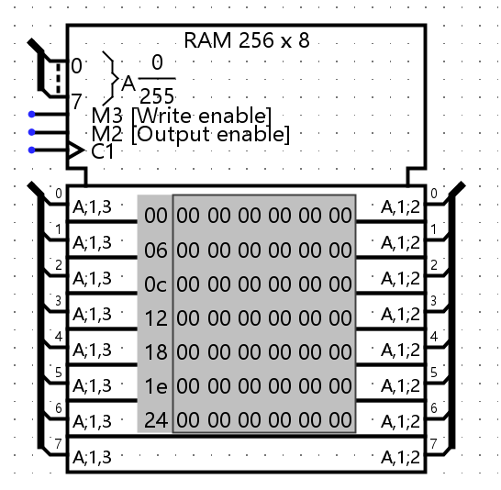
四、实验内容
1. 进行存储器的基本读写操作，完成功能仿真
2. 将ALU运算结果存储到存储器中，并能读出结果，展示。
五、实验过程及结果
一、熟悉存储器RAM。
如下图1中的RAM容量为256*8，地址线有8根，数据线有8根，可读可写，读写共用地址线但不共用数据线。
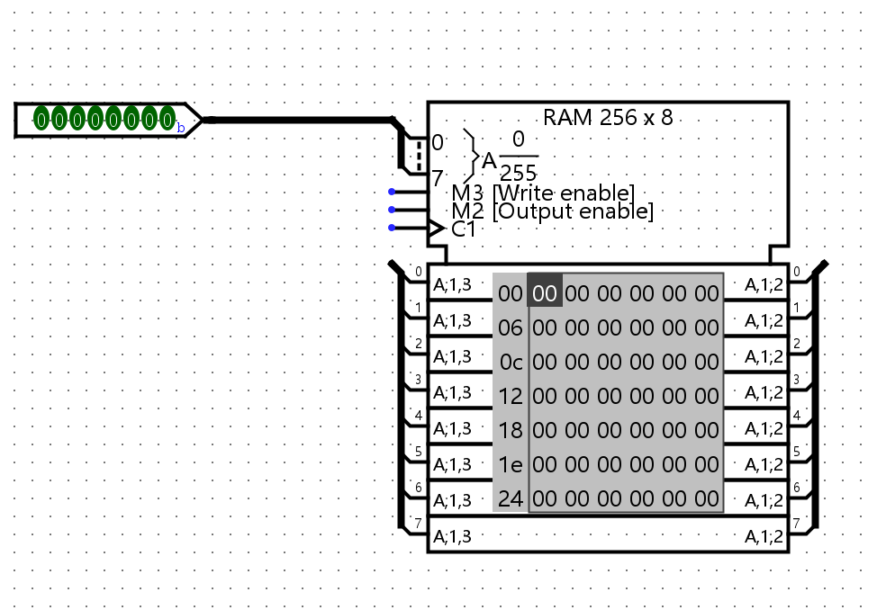
图1 256*8 RAM
可以修改RAM地址位宽增加存储字的数量，如修改RAM地址线为9根，则RAM容量变为512*8，则如图2所示。
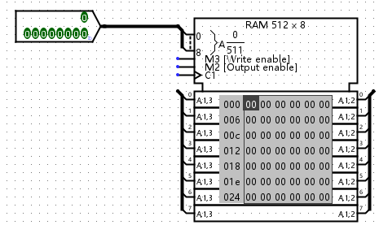
图2 512*8 RAM
可以修改RAM数据宽度修改其存储字长，如将数据宽度修改为16，则RAM存储字长变为16，输入/出数据线均变为16根。如图3所示。
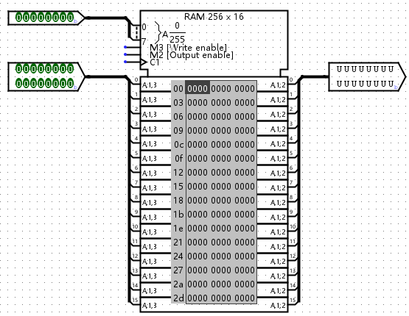
图3 256*16 RAM
图中C1为时钟输入，可以用按钮产生；M2为读信号，高有效；M3为写信号，高有效。
二、实现对容量258*8RAM的写操作
1.向0地址写入0：

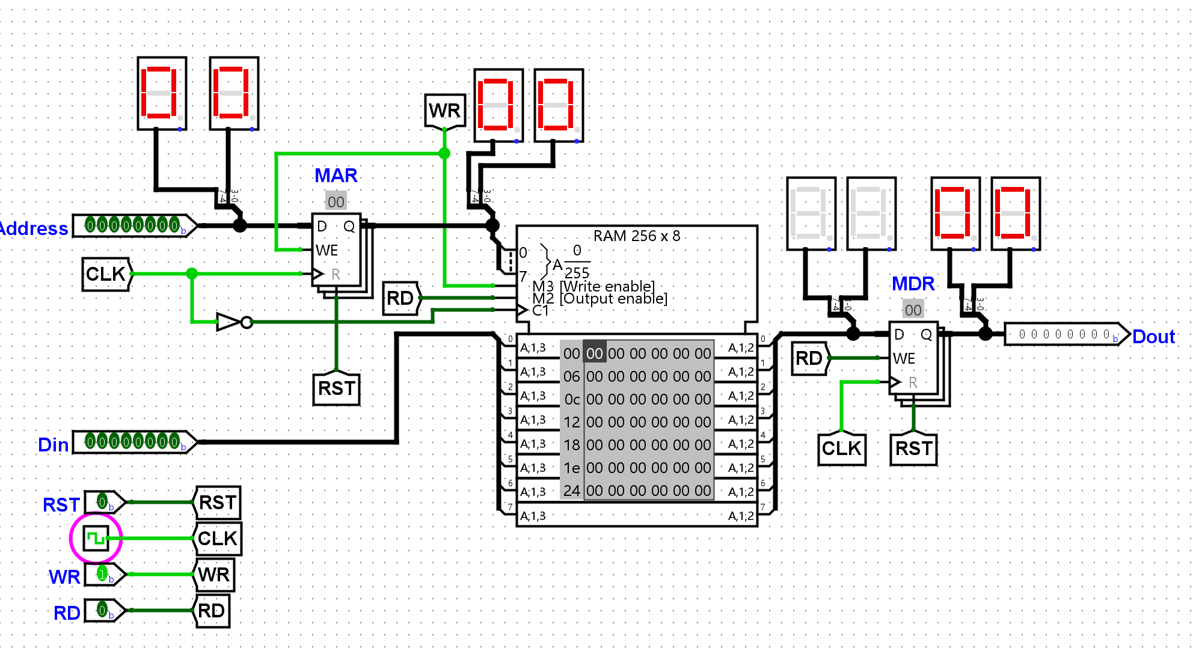
2.向1地址写入1：
.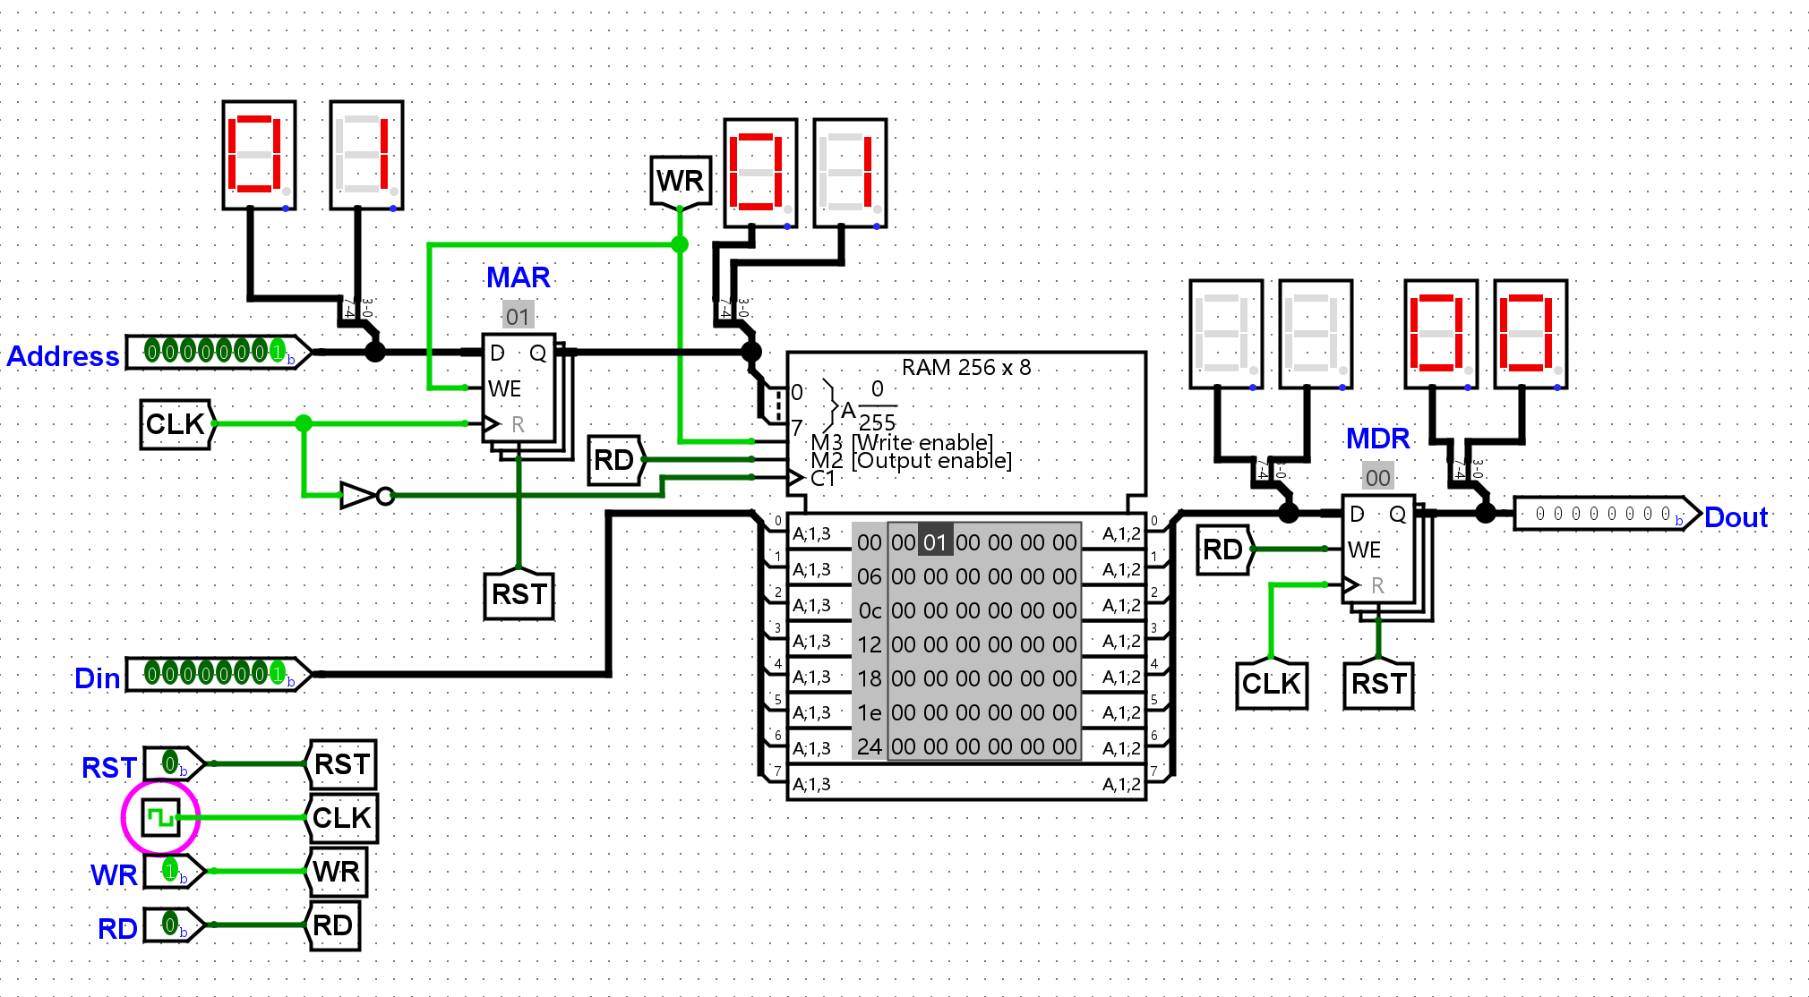

3.向2地址写入2：
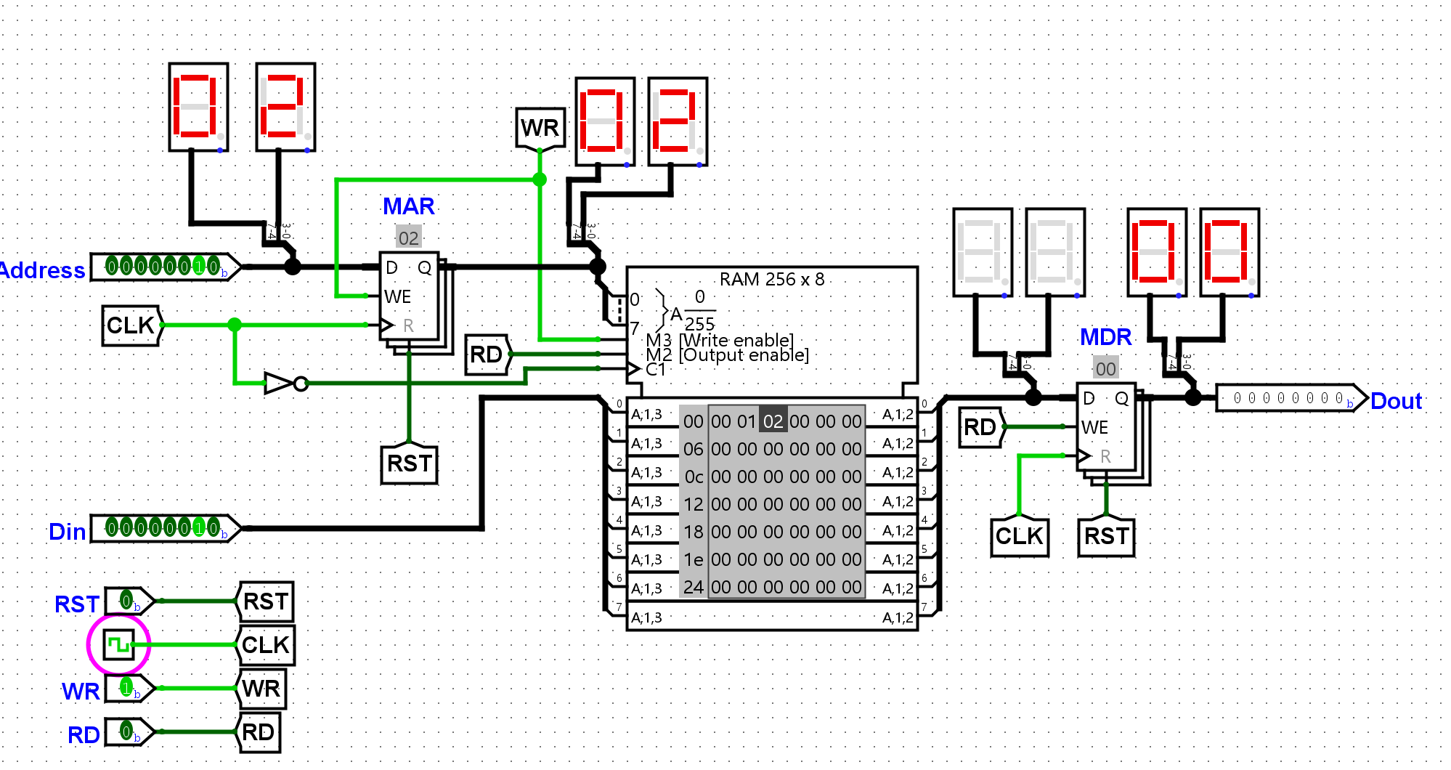
4.向3地址写入3：

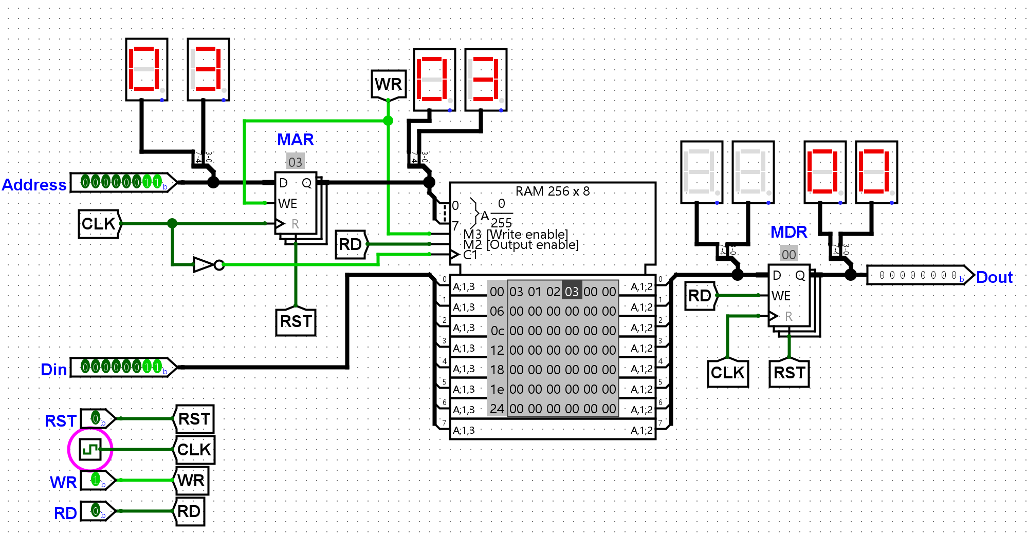

5.向4地址写入4：
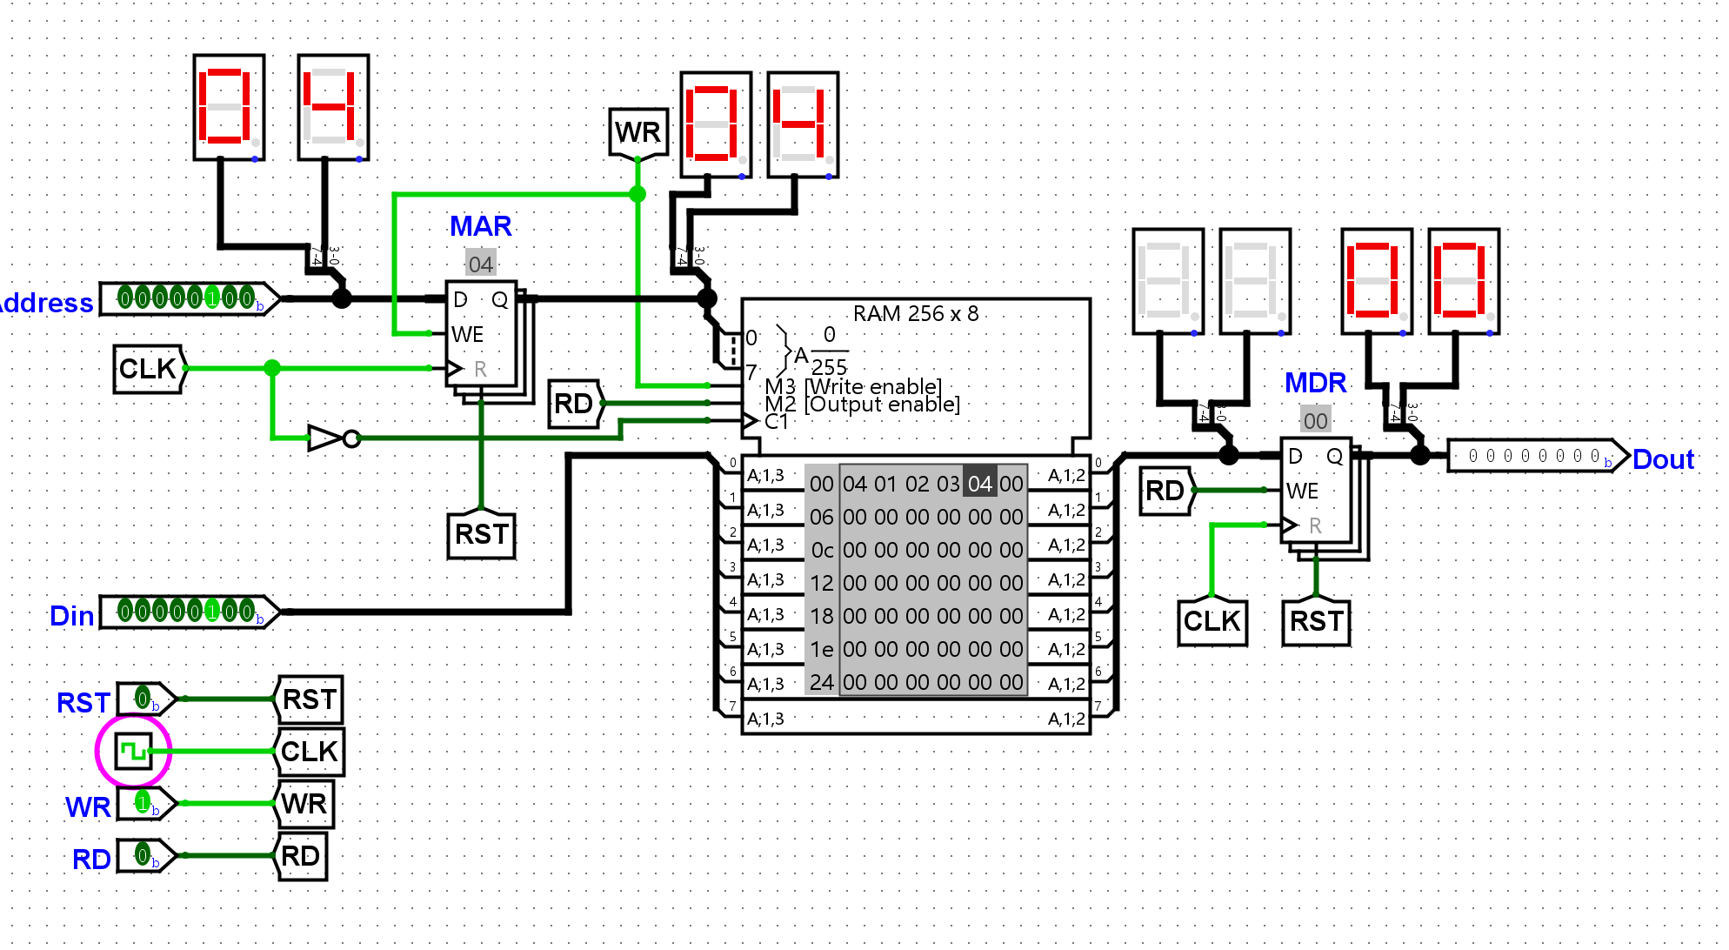
6.向5地址写入5：
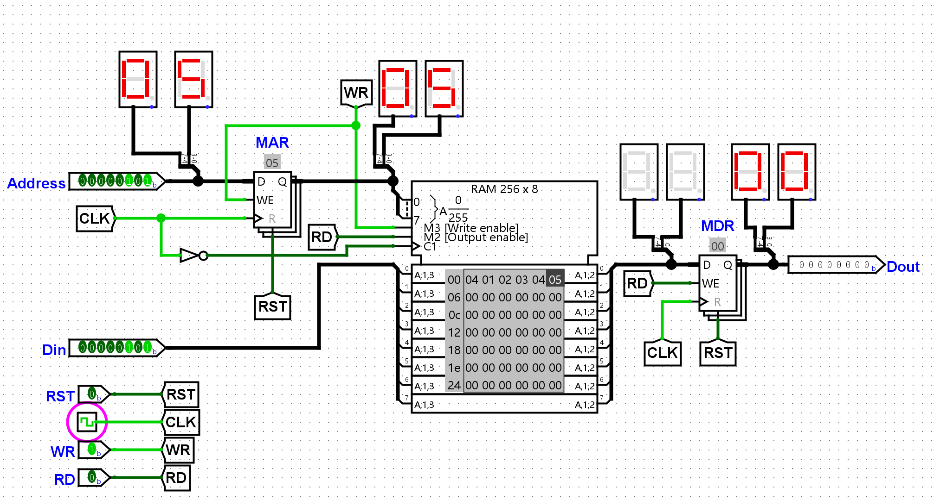

7..向6地址写入6：
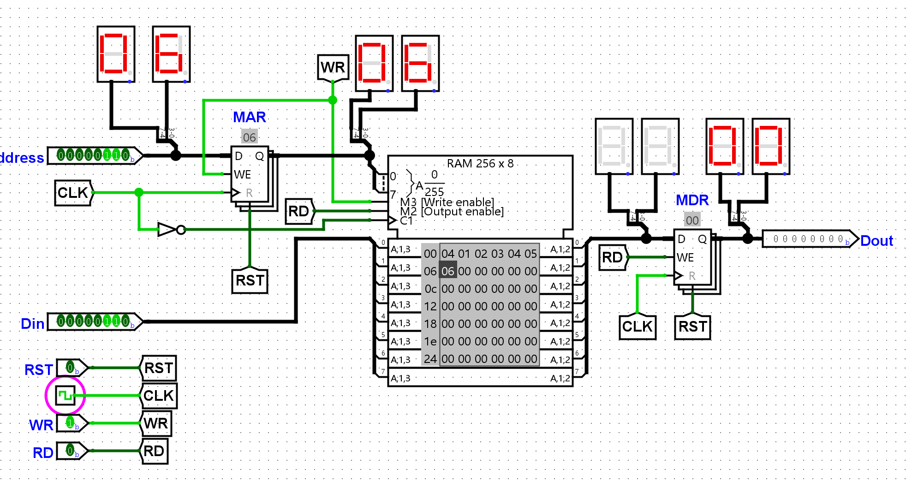
8.向7地址写入7：
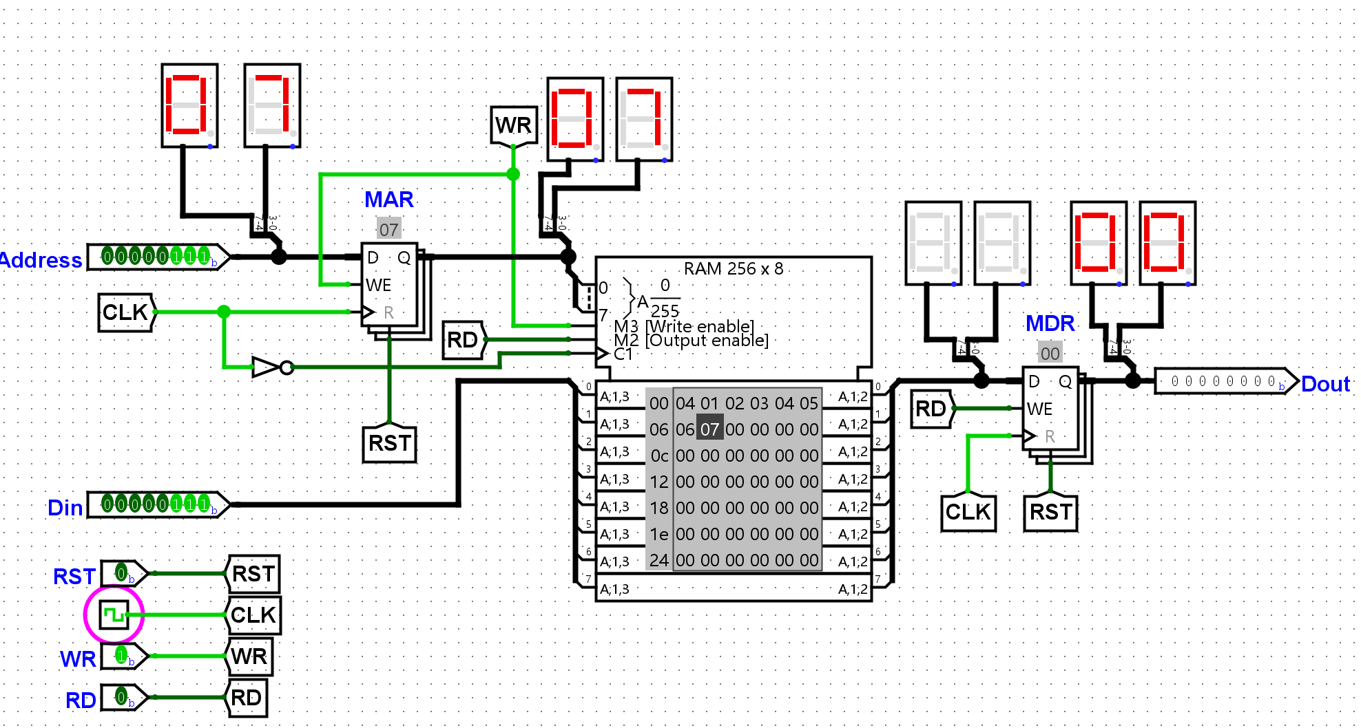
9.向8地址写入8：
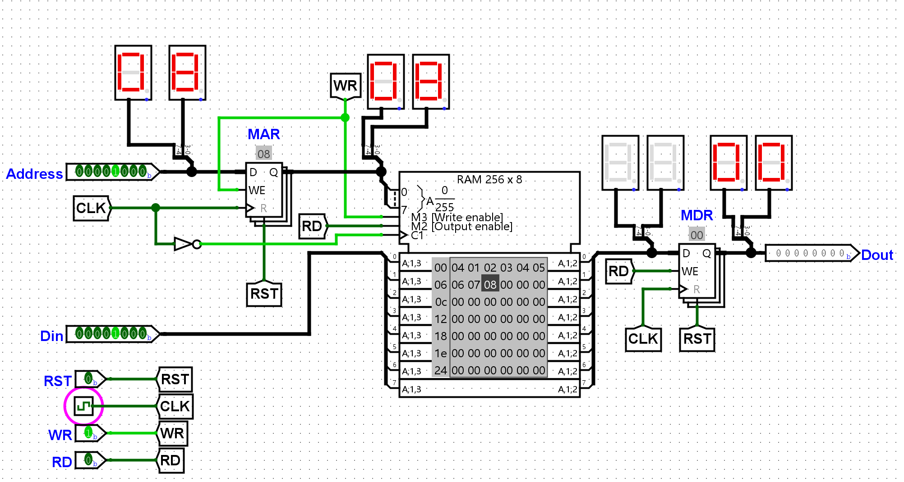
10.向9地址写入9：
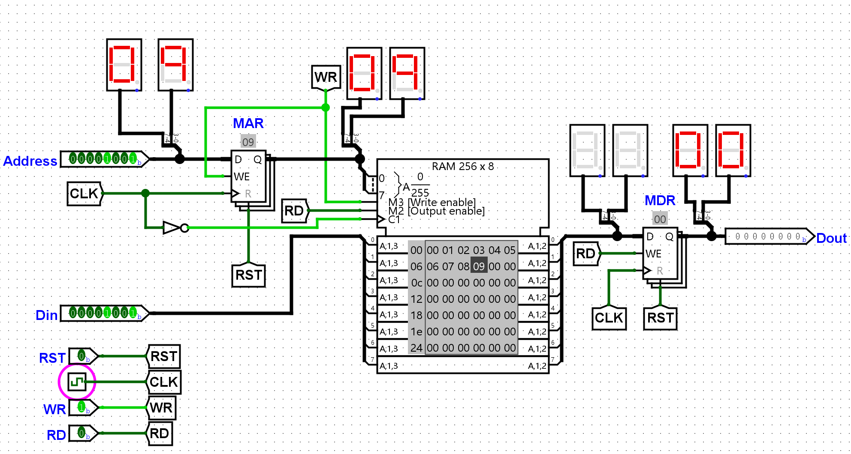

11.向10地址写入10：
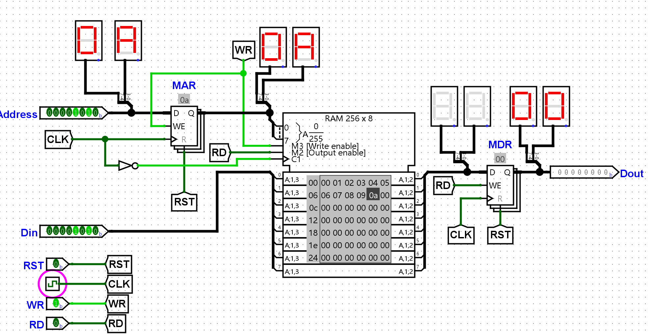

三、熟悉RAM的读操作
读出 RAM里0~10中学号末位地址单元里存进去的数据
例：读地址8：
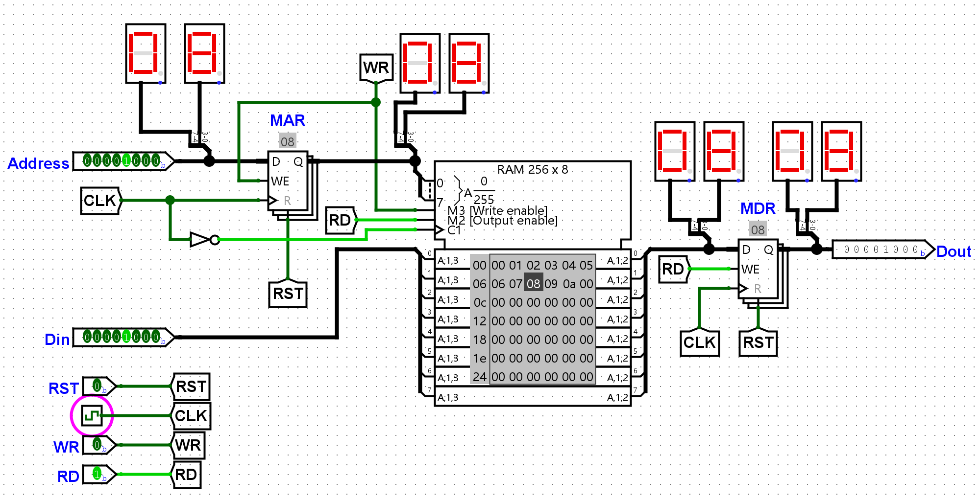

将上一次实验ALU运算产生的结果存入RAM中，以及从RAM中读取ALU结果到寄存器中。进行功能仿真验证。

输入7+5：
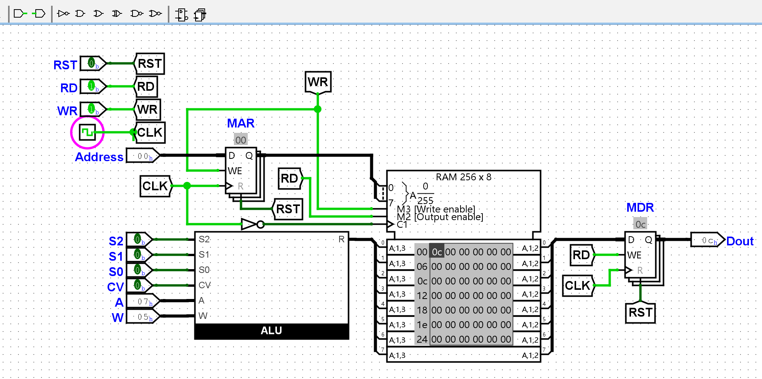

六、总结
一、实验目标完成情况
本次实验的两个核心目标均顺利实现。
首先，通过对三种不同规格 RAM（256×8、512×8、256×16）的搭建与测试，深入理解了程序存储器的工作原理。实验中清楚地验证了：存储器容量由“地址线数量”和“数据线数量”共同决定。当地址线从 8 根增加到 9 根时，存储单元数量从 256 扩展到 512；当数据线从 8 根增至 16 根时，单个存储单元能存储的位数翻倍。与此同时，对控制信号 C1（时钟）、M2（读）、M3（写）的作用也有了直观认识，它们共同决定了存储器的时序行为。
其次，通过不同场景的读写实验，掌握了存储器数据操作的全过程。写操作中，MAR 负责地址输入，MDR 提供数据，在 M3 高电平与时钟上升沿配合下完成写入；读操作中，通过设置 M2 高电平并触发时钟上升沿，成功将数据从存储器输出至 MDR。整个流程稳定可靠，未出现数据错误。

二、实验内容与主要成果
（1）RAM 特性验证
针对三种 RAM 配置进行了功能测试，结果如下：
类型 | 地址线 | 数据线 | 存储容量 | 功能表现
256×8 | 8 | 8 | 256×8 位 | 读写稳定，数据准确
512×8 | 9 | 8 | 512×8 位 | 地址范围扩大，功能正常
256×16 | 8 | 16 | 256×16 位 | 字长扩展为 16 位，输入输出同步
从实验结果可见，无论是容量扩展还是字长变化，RAM 都能正确响应控制信号，完成相应读写操作。

（2）读写操作实践
写操作部分：
在 256×8 RAM 上，向 0~10 号地址依次写入与地址相同的数字。仿真结果显示，所有地址单元均能正确保存对应数据。当对同一地址重复写入时，新数据成功覆盖旧值，体现了 RAM 的随机读写特性。
读操作部分：
从已写入的地址中读取数据，重点测试了特定地址（如 8 号）的输出。实验中，MAR 输入地址后，M2 与 C1 的同步触发使 MDR 成功输出存储数据，且多次测试结果一致，证明读出逻辑正确。

（3）ALU 与 RAM 协同测试
进一步进行了 ALU 运算结果的存储实验。以“7+5”为例，ALU 输出结果 12 后，通过 MDR 写入 RAM 的 0C 地址。随后进行读操作，成功从该地址读出 12 并加载至寄存器，形成了从“计算—存储—读取”的完整循环。这表明 RAM 能与运算单元协同工作，实现基本数据交互功能。

三、实验中遇到的问题与解决
- 写入失败问题：
在早期测试中，部分地址无法成功写入。分析发现原因是写信号 M3 与时钟上升沿不同步。调整信号顺序后，确保在触发时钟前 M3 先置高，问题得到解决。
- 读数据错位问题：
读取连续地址数据时，偶尔出现数据与地址对应错误。排查后确定为地址线未稳定即触发了读信号。通过在读操作前增加微小延迟，使 MAR 地址先稳定，再触发 M2 和时钟，上述问题消除。

四、实验体会与改进方向
通过本次实验，我对存储器的结构与控制逻辑有了更深刻的认识。从最初的信号不匹配到最终实现稳定读写，整个过程让我体会到数字电路设计中“时序同步”的重要性，也培养了分析、定位、解决问题的工程思维。
同时，本次实验仍有改进空间。目前只完成了单片 RAM 的验证，后续可以继续进行以下拓展：
- 设计多片 RAM 的并联与级联实验，验证容量扩展方案；
- 测试不同时钟频率下读写的稳定性；
- 模拟读写冲突等异常情况，观察系统响应。
这些扩展实验将帮助更全面地理解存储系统的运行机制。

五、实验总结
总体而言，本次实验顺利完成了 RAM 的配置、控制与验证。通过对不同规格存储器的读写测试，掌握了其容量组成、信号控制方式及与 ALU 协同的运行流程。实验结果表明，合理的信号控制与时序安排是实现可靠数据存储的关键。
存储器作为计算机系统中最重要的部件之一，是连接运算单元与寄存器的核心桥梁。本次实验的完成，不仅加深了对计算机组成原理中“存储子系统”的理解，也为后续复杂系统设计提供了宝贵的实践经验。

